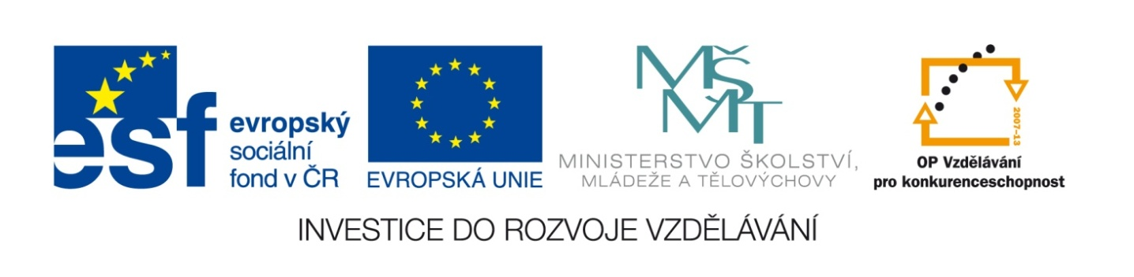

Název školy | Gymnázium, střední odborná škola, střední odborné učiliště a vyšší odborná škola, Hořice
Číslo projektu | CZ.1.07/1.5.00/34.0873
Název materiálu | VY_32_INOVACE_01.03.05  Makroekonomické nástroje
Autor | Mgr. Marie Grusová
Tematická oblast | EKT pro 3. ročník OA
Ročník | 3. ročník
Datum tvorby | Říjen – prosinec 2012
Anotace | Materiál je určen pro výuku předmětu ekonomické teorie, zvláště pro zvládnutí základních axiomů v rámci makroekonomie.
Metodický pokyn | Materiál obsahuje jak teoretickou část, tak i příklady grafů a vysvětlení základních zákonů v rámci makroekonomie.

ANOTACE

Tento materiál hovoří o čtyřech nejdůležitějších makroekonomických nástrojích, které používá vláda k ovlivňování národního hospodářství – použit rovněž garfický aparát.

M A K R O E K O N O M I C K É N Á S T R O J E:

Fiskální politika = pohyb na straně poptávky.

  - vládní výdaje (vše, co nakupuje vláda),
  - vládní příjmy (daně)

Zvýšením vládních výdajů či snížením daní je podporována expanze (růst) AD; vláda hodně nakupuje, nebo-li poptává na trhu; nižšími daněmi zůstává více peněz obyvatelům a tudíž i oni více utrácejí – poptávají → expanzivní politika

P AD´ - roste
AD expanze AS cena (P)
E E´ - roste
HDP
Q (HDP)

Snížením vládních výdajů či zvýšením daní je ekonomika bržděna (snížení AD), vláda nenakupuje, snižuje poptávku; rovněž zvýšením daní mají obyvatelé méně peněz na utrácení a proto se také poptává méně zboží → restriktivní politika.

P AS

Restrikce E
E´
AD´ AD
Q (HDP)

- dochází ke snížení cen (P),
- reálný HDP (Q) se rovněž snižuje.

Monetární (peněžní) politika = pohyb na straně nabídky.

Je především v rukou ČNB tím, že banka mění nabídku peněz v oběhu prostřednictvím úrokových sazeb.

Čím vyšší jsou úrokové míry z depozit (vkladů) i z úvěrů – tj. že peníze „jsou drahé“ – tím více lidé a firmy budou ukládat (spořit), nebudou požadovat úvěry, protože jsou drahé a tím méně bude peněz v oběhu; méně se bude nakupovat a investovat a NH se dostává do útlumu → restriktivní politika.

P AS´ AS
restrikce - peníze zdražují
E´ (roste výše %),
E - snižuje se Q
AD peněz v oběhu
Q (množství peněz)
Naopak – čím „levnější“ jsou peníze, tím více se investuje – podniky si berou úvěry, více neutrácí a hospodářství roste → expanzivní politika

P AS AS´
E expanze

E´
AD
Q (množství peněz)

- snižuje je cena peněz (snižuje se výše % úroku),
- zvyšuje se množství peněz v oběhu.

Zahraničně obchodní politika

K jejímu posouzení se používá PB (platební bilance). Je to statistický záznam všech ekonomických transakcí, které byly v průběhu jednoho roku uskutečněny přes hranice země. K regulaci zahraničního obchodu se používá nástrojů:
  - cla (v podstatě daně),
  - dovozní a vývozní kvóty (stanovené nepřekročitelné množstevní limity),
  - mimocelní bariéry (zdravotní a hygienická opatření),
  - směnné kurzy domácí měny (tj. jak silná je měna dané země na mezinárodním trhu vůči jiným měnám).

Důchodová politika = probíhá na straně poptávky

Jedná se o rozdělení důchodů (příjmů) ve společnosti; nejčastěji se používá progresivní zdanění příjmů (čím vyšší příjem, tím vyšší daň) – založeno na pravidlu solidarity. V některých zemích je však zavedená i tzv. rovná daň (tj. jednotná pro všechny příjmové skupiny) včetně ČR (v roce 2010 15 % z tzv. „superhrubé mzdy“).

∑ POUŽITÉ ZDROJE:

- vlastní.

